Доступность для маломобильных групп населения
Администрация Уссурийского городского округа Приморского края
Адрес: | г. Уссурийск, ул. Ленина, 101, ул. Некрасова, 66, ул. Октябрьская 58, ул. Пушкина, 72 «А»
Остановки транспорта: | «Центральная площадь», «Фрунзе», «Спорттовары»
Автобусы: | «Центральная площадь», «Фрунзе»:  1а, 7а, 8а, 9с, 10а, 11а, 11с, 12, 14а, 16, 19, 23, 23а, 24, 35, 35а, 102,  103, 106, 108, 108а, 114-107, 116, 129-140, 137, 139, 141  «Спорттовары»: 7, 8, 9, 14, 32
Здание администрации на ул. Ленина, 101

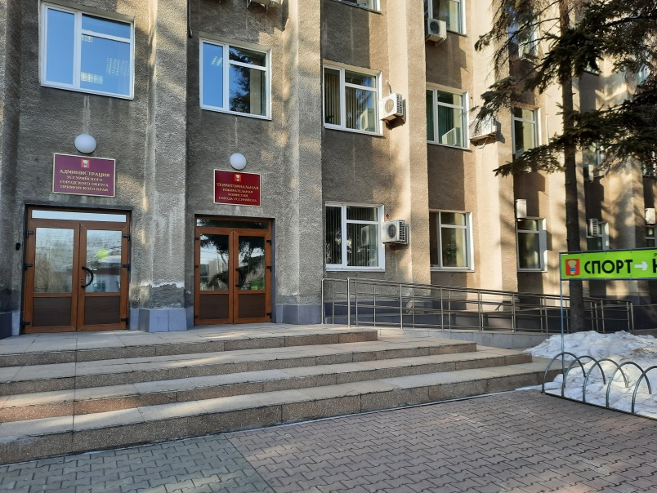
Вход в здание оборудован пандусом с поручнями.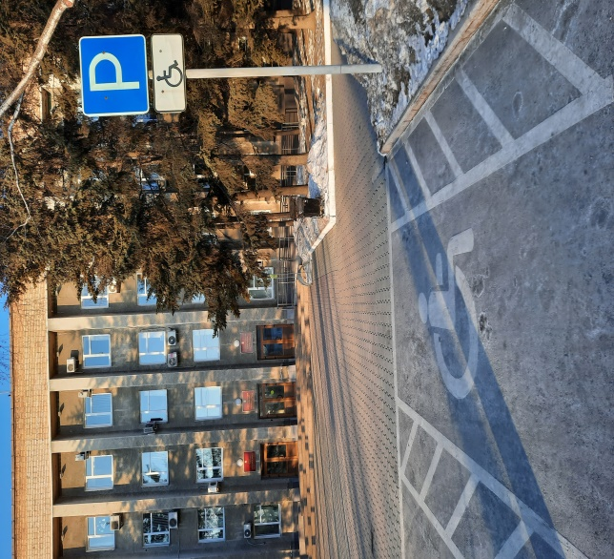
Имеется парковка для автотранспорта граждан с инвалидностью.
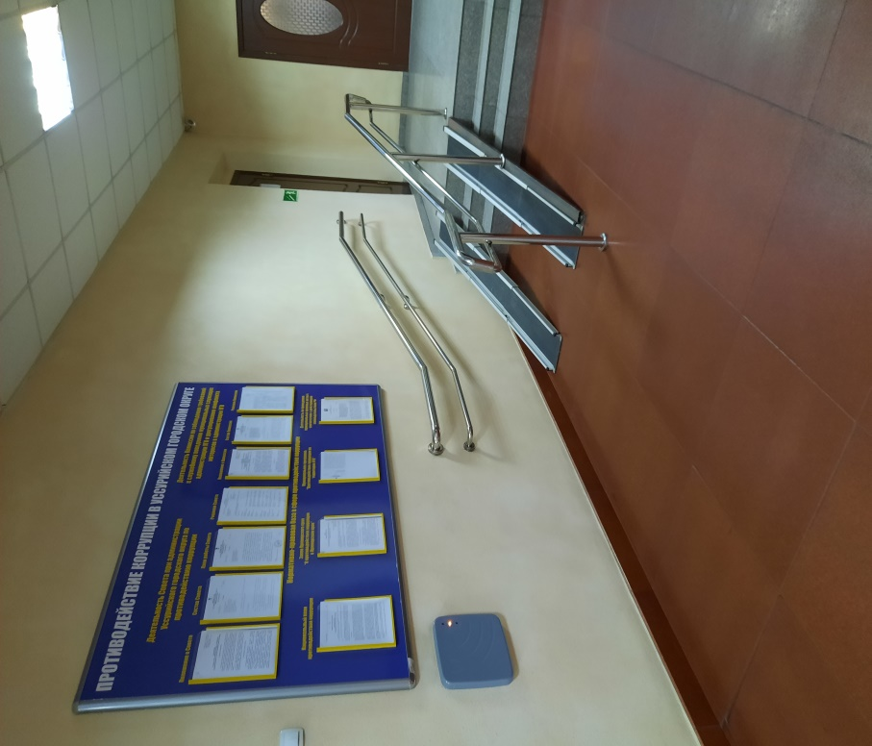

Прием ведется на первом этаже в выделенном помещении (кабинет № 109). Можно предварительно записаться на прием к специалистам администрации
по контактным телефонам, указанным на сайте администрации Уссурийского городского округа.
При необходимости будет оказана помощь сотрудниками администрации.
Здание администрации на ул. Некрасова, 66

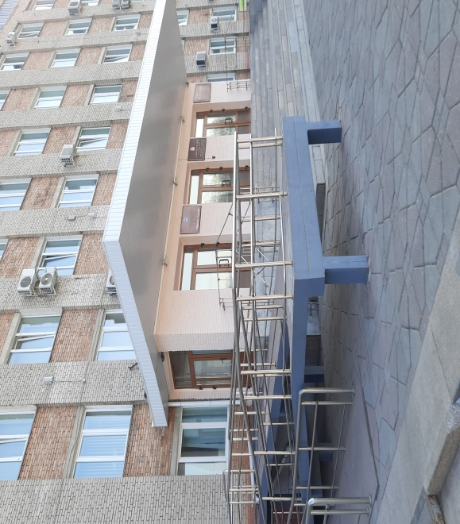
Вход в здание оборудован пандусом с поручнями, имеется кнопка вызова персонала. Имеется парковка для автотранспорта граждан с инвалидностью.
Можно предварительно записаться на прием к специалистам администрации
по контактным телефонам, указанным на сайте администрации Уссурийского городского округа.
При необходимости будет оказана помощь сотрудниками администрации.
Здание администрации на ул. Пушкина, 72 «А» (Управление ЗАГС)
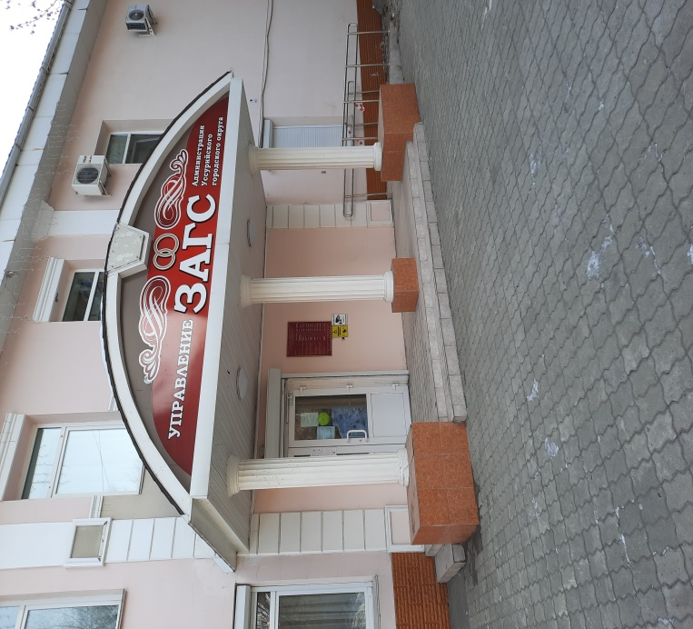

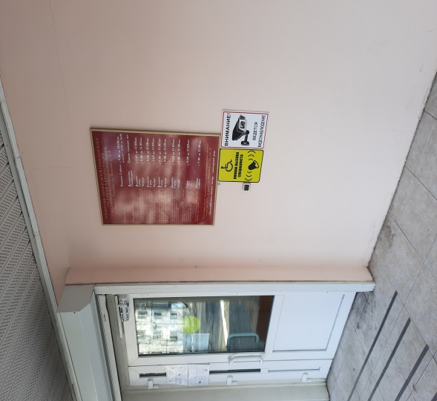
Вход в здание оборудован пандусом с поручнями, имеется кнопка вызова персонала, на входе противоскользящее покрытие. При необходимости будет оказана помощь сотрудниками Управления ЗАГС.
Прием ведется на первом этаже.
Можно предварительно записаться на прием по телефонам Управления ЗАГС
8 (4234) 32 03 62, 32 83 83.
Здание администрации на ул. Октябрьской, 58 (2,3,4 этажи) (Управление градостроительства администрации Уссурийского городского округа)
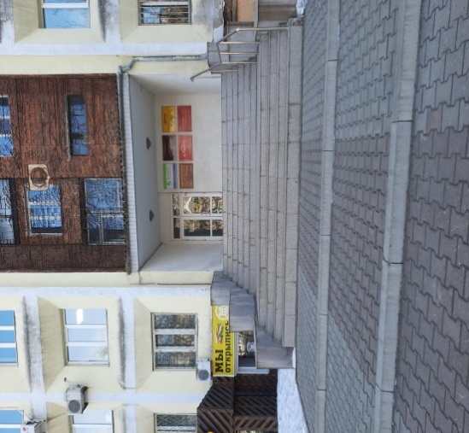

В основном все муниципальные услуги, предоставляемые управлением градостроительства, оказываются в электронном виде.
Можно предварительно записаться на прием по телефону управления градостроительства 8 (4234) 32 03 66.
При необходимости будет оказана помощь сотрудниками администрации.

